КАРГАПОЛОВСКИЙ № 5 (123)
ВЕСТНИК 20 МАРТА 2015 г.
Информационный бюллетень органов местного
самоуправления Каргаполовского сельсовета

НОРМАТИВНО – ПРАВОВЫЕ АКТЫ КАРГАПОЛОВСКОГО СЕЛЬСОВЕТА

ИНФОРМАЦИЯ

17.03.2015 г. в 11 часов в администрации Каргаполовского сельсовета прошли публичные слушания по проекту муниципального правового акта о внесении изменений в Устав Каргаполовского сельсовета Сузунского района Новосибирской области. В проект Устава были внесены изменения:

- В статье 5 «Вопросы местного значения Каргаполовского сельсовета»:
Пункт 1 Части 1 изложить в следующей редакции:
«1) составление и рассмотрение проекта бюджета поселения, утверждение и исполнение бюджета поселения, осуществление контроля за его исполнением, составление и утверждение отчета об исполнении бюджета поселения.
Пункт 21 части 1 изложить в следующей редакции:
21) утверждение генеральных планов поселения, правил землепользования и застройки, утверждение подготовленной на основе генеральных планов поселения документации по планировке территории, выдача разрешений на строительство (за исключением случаев, предусмотренных Градостроительным кодексом Российской Федерации, иными федеральными законами), разрешений на ввод объектов в эксплуатацию при осуществлении строительства, реконструкции объектов капитального строительства, расположенных на территории поселения, утверждение местных нормативов градостроительного проектирования поселений, резервирование земель и изъятие земельных участков в границах поселения для муниципальных нужд, осуществление муниципального земельного контроля в границах поселения, осуществление в случаях, предусмотренных Градостроительным кодексом Российской Федерации, осмотров зданий, сооружений и выдача рекомендаций об устранении выявленных в ходе таких осмотров нарушений; (вступает в силу с 01.04.2015 года).

Пункт 32 Части 1 изложить в следующей редакции:
32) оказание поддержки гражданам и их объединениям, участвующим в охране общественного порядка, создание условий для деятельности народных дружин.
Пункт 37 Части 1 признать утратившим силу.
Часть 1 дополнить пунктом 41 следующего содержания:
41) участие в соответствии с Федеральным законом от 24 июля 2007 года № 221-ФЗ «О государственном кадастре недвижимости» в выполнении комплексных кадастровых работ.
2. В статье 6 «Права органов местного самоуправления на решение вопросов, не отнесенных к вопросам местного значения»:
Часть 1 дополнить пунктом 11 следующего содержания:
«11) создание условий для организации проведения независимой оценки качества оказания услуг организациями в порядке и на условиях, которые установлены федеральными законами»;
Часть 1 дополнить пунктом 12 следующего содержания:
«12) предоставление гражданам жилых помещений муниципального жилищного фонда по договорам найма жилых помещений жилищного фонда социального использования в соответствии с жилищным законодательством».
- В сатье 19 «Полномочия Совета депутатов»:
Пункт 18 изложить в следующей редакции:
«18) разработка и утверждение программ комплексного развития систем коммунальной инфраструктуры поселения, программ комплексного развития транспортной инфраструктуры поселения, программ комплексного развития социальной инфраструктуры поселения, требования к которым устанавливаются Правительством Российской Федерации»
- В статье 32 «Полномочия администрации»:
Пункт 20 Части 1 изложить в следующей редакции:
20) подготовка проекта генерального плана поселения, подготовка проекта правил землепользования и застройки, утверждение подготовленной на основе генеральных планов поселения документации по планировке территории, выдача разрешений на строительство (за исключением случаев, предусмотренных Градостроительным кодексом Российской Федерации, иными федеральными законами), разрешений на ввод объектов в эксплуатацию при осуществлении строительства, реконструкции объектов капитального строительства, расположенных на территории поселения, утверждение местных нормативов градостроительного проектирования поселений, резервирование земель и изъятие земельных участков в границах поселения для муниципальных нужд, осуществление муниципального земельного контроля в границах поселения, осуществление в случаях, предусмотренных Градостроительным кодексом Российской Федерации, осмотров зданий, сооружений и выдача рекомендаций об устранении выявленных в ходе таких осмотров нарушений; (вступает в силу с 01.04.2015 года).
Пункт 44 Части 1 изложить в следующей редакции:
44) оказание поддержки гражданам и их объединениям, участвующим в охране общественного порядка, создание условий для деятельности народных дружин.
Пункт 51 Части 1 признать утратившим силу.
Часть 1 дополнить пунктом 69 следующего содержания:
«69) участие в соответствии с Федеральным законом от 24 июля 2007 года № 221-ФЗ «О государственном кадастре недвижимости» в выполнении комплексных кадастровых работ»

Памятка
о действии населения в период весеннего паводка

Идет весна... Снег оседает под солнечными лучами, становится талым. Но лед на реке все еще кажется крепким. Его покров все еще сковывает воду. Но это лишь на первый взгляд. Лед на реке тоже почувствует приход весны. Он становится слабым, рыхлым. Любой водоем несет в себе потенциальную опасность наводнения, особенно в период интенсивного таяния снега весной. Быстрый подъем воды из-за весенних оттепелей называется ПАВОДКОМ.
Приближается весенний паводок. Скоро на реке поплывут льдины, сталкиваясь, наскакивая друг на друга, ломаясь... Период весеннего паводка особенно опасен для тех, кто живет близ реки, пруда, водоема. Привыкая зимой пользоваться пешеходными переходами по льду, многие забывают об опасности, которую таит лед весной. Посмотрите на ледяной покров, все еще покрывающий реку, вы, пожалуй, решите, что он достаточно прочен и по нему можно пройти... Переходить реку, пруд, озеро по льду весной- опасно. Нужно внимательно следить за знаками, обозначающими пешеходные переходы, пользоваться специальными настилами на льду. Сходить на необследованный лед - большой риск.
Помните, течение реки сильно подмывает крутые берега. Возможны обвалы. Остерегайтесь любоваться весенним ледоходом с обрывистых берегов. Весной опасно сходить за плотины, запруды. Не забывайте - они могут быть неожиданно сорваны напором льда. Не приближайтесь к ледяным заторам...
Помните, весенний паводок - ответственный период! Весенний паводок не должен приносить ущерба ни людям, ни государству. О приближении весеннего паводка не должны забывать педагоги и родители. Больше всего несчастных случаев весной на реке происходит с детьми. Дети часто позволяют себе шалости у реки, даже пробуют кататься на льдинах. Долг каждого взрослого - немедленно остановить детей, предотвратить беду.
Старшие школьники! Ведите постоянно наблюдение за рекой. Разъясняйте младшим товарищам правила поведения во время весеннего паводка. При оказании помощи терпящим бедствие на воде используйте шлюпки, спасательные круги и нагрудники, а также любые предметы, имеющие хорошую плавучесть. Чтобы спасти пострадавшего, нужно бросить в воду скамьи, лестницы, доски, обрубки бревен, привязанные за веревку.
Оказание помощи терпящим бедствие на воде - благородный долг каждого гражданина. Будьте осторожны во время весеннего паводка. Оберегайте себя и других от несчастного случая.

НЕПРОЧНЫЙ ВЕСЕННИЙ ЛЕД!!!
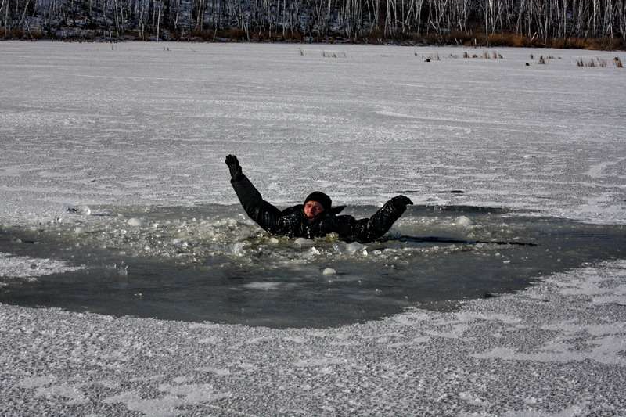

С повышением температуры
воздуха лед на водоемах начинает
таять и становится рыхлым.
Возрастает вероятность
несчастных случаев.

- выходить на лед, толщина которого меньше 10 сантиметров-
ОПАСНО!!!

- лед особенно непрочен около стока вод и в тех местах, где быстрое течение;

-ни в коем случае не проверяйте прочность льда ударом ноги;

-не допускайте детей к водоемам одних, не разрешайте спускаться на лед и кататься на льдинах!

УВАЖАЕМЫЕ ЛЮБИТЕЛИ

ПОДЛЕДНОГО ЛОВА!

ВОЗДЕРЖИТЕСЬ ОТ ВЫХОДА НА

НЕПРОЧНЫЙ ВЕСЕННИЙ ЛЕД!

Телефон МЧС -01, с мобильного – 010
ЕДДС Сузунского района 2-60-73

АДМИНИСТРАЦИЯ
КАРГАПОЛОВСКОГО СЕЛЬСОВЕТА
Сузунский район Новосибирская область

ПОСТАНОВЛЕНИЕ
с. Каргаполово

От 12.03.2015 № 19

Об отмене постановления № 12 от 06.02.2015 г. «О внесении изменений в постановление администрации Каргаполовского сельсовета Сузунского района Новосибирской области от 12.09.2013 № 18 «Об инструкции по организации работы с обращениями граждан и проведению личного приема граждан в администрации Каргаполовского сельсовета»

В соответствии с Федеральным законом от 06.10.2003 г. № 131-ФЗ «Об общих принципах организации местного самоуправления в Российской Федерации», администрация Каргаполовского сельсовета Сузунского района Новосибирской области
ПОСТАНОВЛЯЕТ:

1. Постановление №12 от 06.02.2015 г. «О внесении изменений в постановление администрации Каргаполовского сельсовета Сузунского района Новосибирской области от 12.09.2013 № 18 «Об инструкции по организации работы с обращениями граждан и проведению личного приема граждан в администрации Каргаполовского сельсовета» отменить.

Глава Каргаполовского сельсовета
Сузунского района Новосибирской области Н.С. Кондратьев

АДМИНИСТРАЦИЯ
КАРГАПОЛОВСКОГО СЕЛЬСОВЕТА
Сузунский район Новосибирская область

РАСПОРЯЖЕНИЕ
с. Каргаполово

От 12.03.2015 № 6

О внесении изменений в распоряжение администрации
Каргаполовского сельсовета Сузунского района Новосибирской области
от 12.09.2013 № 18 «Об инструкции по организации работы
с обращениями граждан и проведению личного приема граждан в администрации Каргаполовского сельсовета»

На основании Федерального Закона Российской Федерации от 24 ноября 2014 года № 357-ФЗ «О внесении изменений в Федеральный Закон «О правовом положении иностранных граждан в Российской Федерации» и отдельные законодательные акты Российской Федерации, администрация Каргаполовского сельсовета Сузунского района Новосибирской области,

1. Внести изменения в распоряжение администрации Каргаполовского сельсовета Сузунского района Новосибирской области от 12.09.2013 № 18 «Об инструкции по организации работы с обращениями граждан и проведению личного приема граждан в администрации Каргаполовского сельсовета»:
1.1. пункт 3.9 дополнить подпунктом 3.9.1 следующего содержания:
«3.9.1. Письменное обращение, содержащее информацию о фактах возможных нарушений законодательства Российской Федерации в сфере миграции, направляется в течение пяти дней со дня регистрации в территориальный орган федерального органа исполнительной власти, осуществляющего правоприменительные функции, функции по контролю, надзору и оказанию государственных услуг в сфере миграции, и высшему должностному лицу субъекта Российской Федерации (руководителю высшего исполнительного органа государственной власти субъекта Российской Федерации) с уведомлением гражданина, направившего обращение, о переадресации его обращения, за исключением случая, указанного в подпункте б) пункта 2.5 настоящей инструкции»;
1.2. Пункт 7.2. изложить в следующей редакции:
«7.2. Обращения граждан, относящиеся к компетенции администрации района, согласно Федеральному закону от 02.05.2006 № 59-ФЗ «О порядке рассмотрения обращений граждан Российской Федерации» рассматриваются в течение 30 дней со дня их регистрации, за исключением случая, указанного в подпункте 7.2.1 настоящей инструкции.
1.3 пункт 7.2 дополнить подпунктом 7.2.1 следующего содержания:
«7.2.1. Письменное обращение, поступившее высшему должностному лицу субъекта Российской Федерации (руководителю высшего исполнительного органа государственной власти субъекта Российской Федерации) и содержащее информацию о фактах возможных нарушений законодательства Российской Федерации в сфере миграции, рассматривается в течение 20 дней со дня регистрации письменного обращения».
2. Опубликовать данное распоряжение в информационном бюллетене «Каргаполовский вестник» и разместить на официальном сайте.

Глава Каргаполовского сельсовета
Сузунского района Новосибирской области Н.С. Кондратьев

Администрация Каргаполовского сельсовета Сузунского района Новосибирской облсти | АДРЕС ИЗДАТЕЛЬСТВА:  633654 Новосибирская область,  Сузунский район, с. Каргаполово,  ул. Центральная, 40. факс 8 (38346) 44-536 | Тираж 25 экземпляров.  Распространяется бесплатно. Отпечатано в администрации Каргаполовского сельсовета

